Panduan Penggunaan Portal Warga Palm Village
Cerita perjalanan Ngantor Matic dari pendaftaran sampai pencatatan transfer IPL
Versi Agustus 2026 | Panduan untuk warga Palm Village
Contoh warga: Ngantor Matic • Email: ngantormatic@gmail.com
Panduan ini dibuat seperti cerita agar mudah diikuti. Bayangkan Anda adalah Ngantor Matic yang baru pertama kali menggunakan Portal Warga.

Awal cerita: Ngantor Matic ingin menjadi warga terdaftar
Ngantor Matic menerima alamat Portal Warga dari pengurus Palm Village. Ia membuka portal melalui HP, lalu memilih tombol Masuk dengan Google. Ia menggunakan email yang sama dengan contoh pada panduan ini, yaitu ngantormatic@gmail.com. Portal tidak membuat password baru; keamanan login mengikuti akun Google.
Karena ini adalah pertama kalinya Ngantor Matic masuk, portal dapat meminta nama, nomor telepon, dan unit rumah. Ia mengisi data dengan benar agar pengurus mudah melakukan pemeriksaan.
Ingat: gunakan satu akun Google yang sama setiap kali masuk. Jangan membagikan password Google atau kode OTP kepada siapa pun.
Menunggu persetujuan pengurus
Setelah data dikirim, Ngantor Matic belum langsung melihat seluruh menu warga. Statusnya adalah Menunggu Persetujuan. Artinya, pengurus sedang memastikan bahwa nama, email, dan unit rumahnya sesuai dengan data Palm Village.
Ngantor Matic tidak perlu mendaftar ulang. Ia cukup menunggu kabar dari pengurus. Setelah disetujui, ia membuka portal lagi dan memilih akun Google yang sama. Barulah Dashboard warga dapat digunakan.
Mengenal rumah digitalnya: Dashboard
Pada Dashboard, Ngantor Matic melihat ringkasan informasi penting. Dari sini ia dapat menuju menu Pembayaran atau Tagihan untuk melihat kewajiban IPL, serta melihat status pengajuan pembayaran yang pernah dikirim.
Melihat tagihan IPL
Ngantor Matic membuka menu Pembayaran/Tagihan. Ia memilih periode yang ingin diperiksa, membaca jumlah tagihan, lalu memastikan statusnya. Status Belum Bayar berarti belum ada pencatatan pembayaran. Status Menunggu Verifikasi berarti bukti transfer sudah dikirim dan sedang diperiksa. Status Lunas berarti pembayaran sudah dikonfirmasi.
Sebelum melakukan transfer, Ngantor Matic mencatat periode dan nominal tagihan. Ia kemudian melakukan transfer melalui kanal pembayaran yang disampaikan pengurus Palm Village.
Setelah transfer: mencatat pembayaran di portal
Transfer bank saja belum membuat status di portal berubah otomatis. Setelah transfer berhasil, Ngantor Matic kembali ke menu tagihan, memilih tagihan yang baru dibayar, lalu memilih pencatatan pembayaran transfer. Ia mengisi informasi yang diminta dan mengunggah bukti transfer yang jelas.
Bukti transfer sebaiknya menampilkan tanggal, nominal, dan nomor referensi transaksi. Ngantor Matic memeriksa kembali semua data, lalu menekan Kirim/Submit. Setelah itu status menjadi Menunggu Verifikasi. Bendahara akan memeriksa bukti tersebut.
Jika bukti diterima, status tagihan berubah menjadi Lunas. Jika bukti perlu diperbaiki, portal atau pengurus akan memberikan catatan. Ngantor Matic cukup mengikuti catatan tersebut dan mengirim bukti yang lebih jelas.
Urutan singkat: daftar dengan Google → tunggu persetujuan → buka tagihan → transfer IPL → catat pembayaran transfer → unggah bukti → tunggu verifikasi → status Lunas.
Jika membutuhkan bantuan
Saat menghubungi pengurus, sampaikan nama, email, periode tagihan, nominal transfer, dan screenshot masalah. Jangan pernah mengirim password Google, kode OTP, atau data rahasia melalui chat.

Galeri gambar panduan
Gunakan gambar berikut sebagai referensi saat mengikuti alur cerita di atas.
Gambar 1. Halaman masuk dengan Google
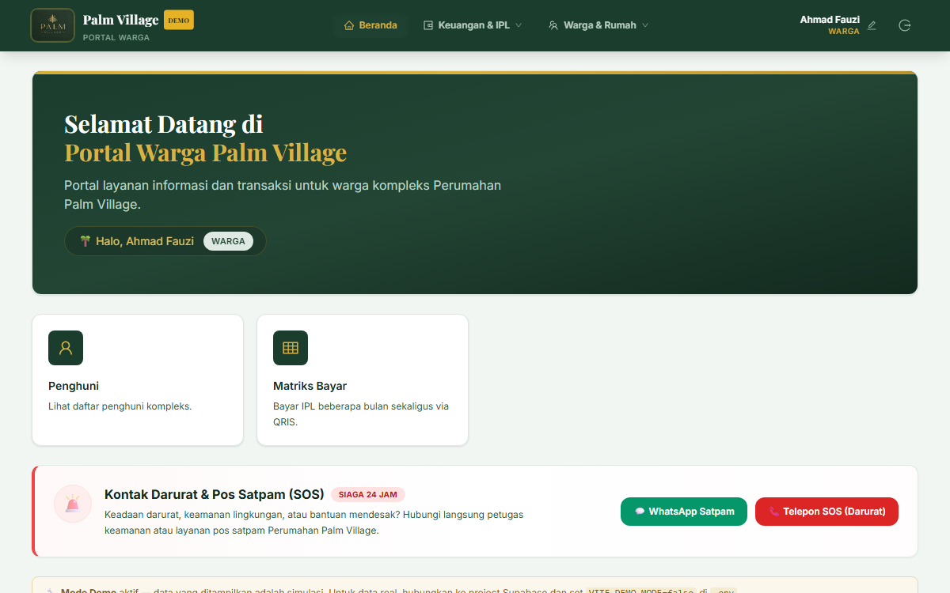

Gambar 2. Dashboard warga
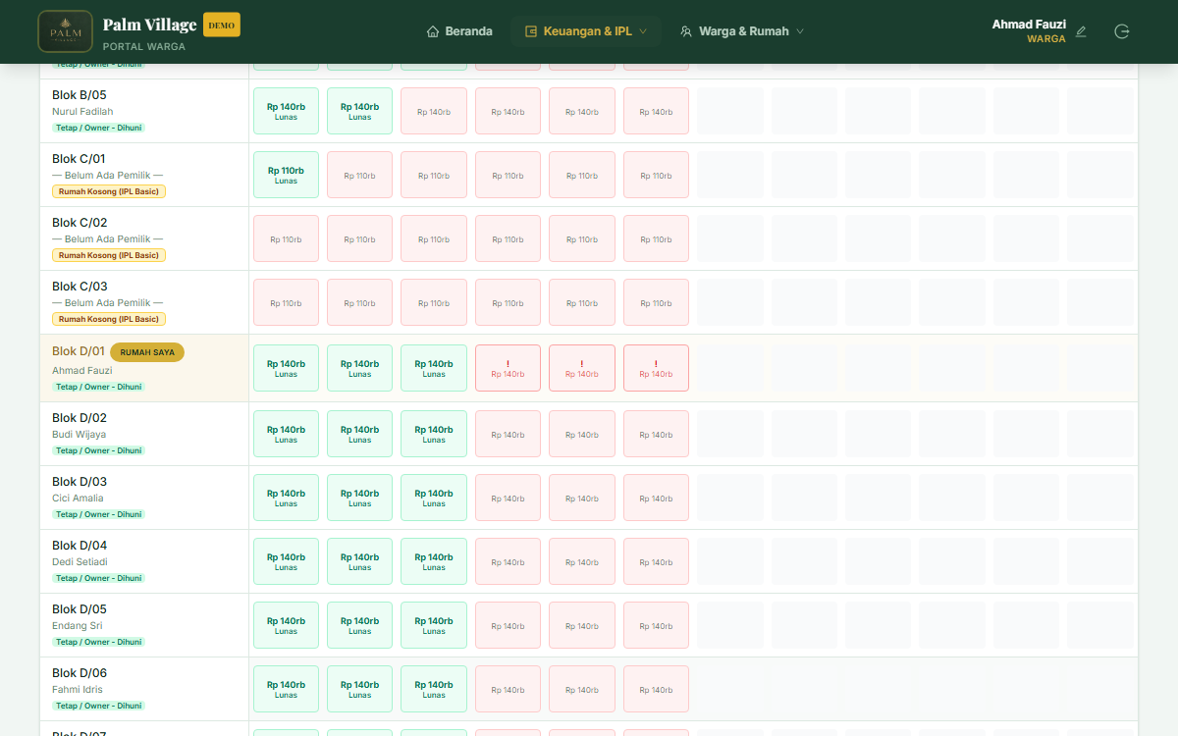

Gambar 3. Daftar tagihan IPL
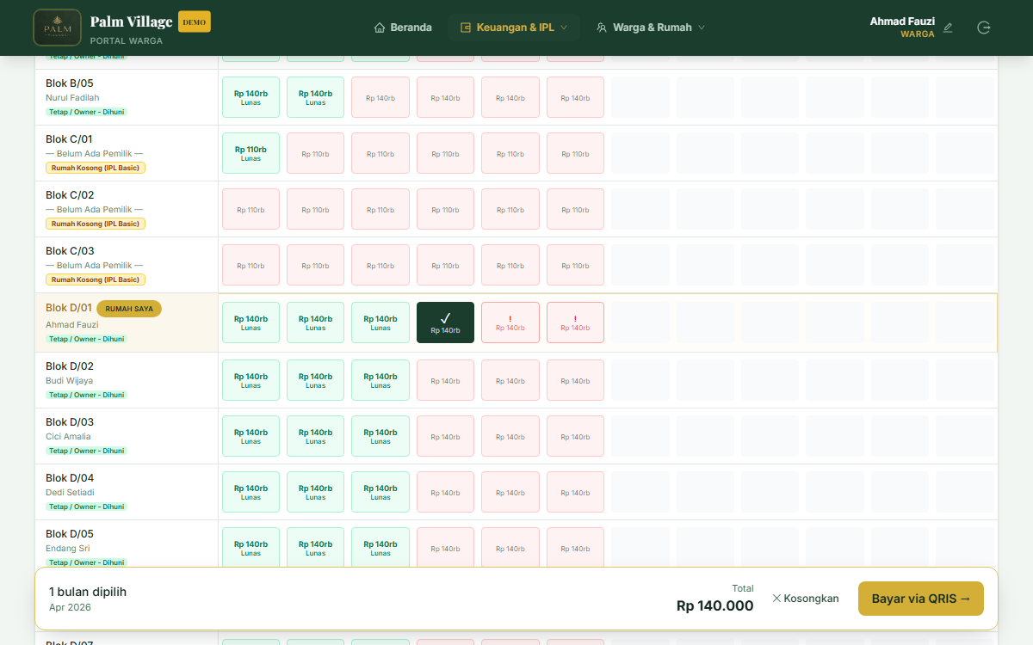

Gambar 4. Memilih tagihan yang sudah ditransfer
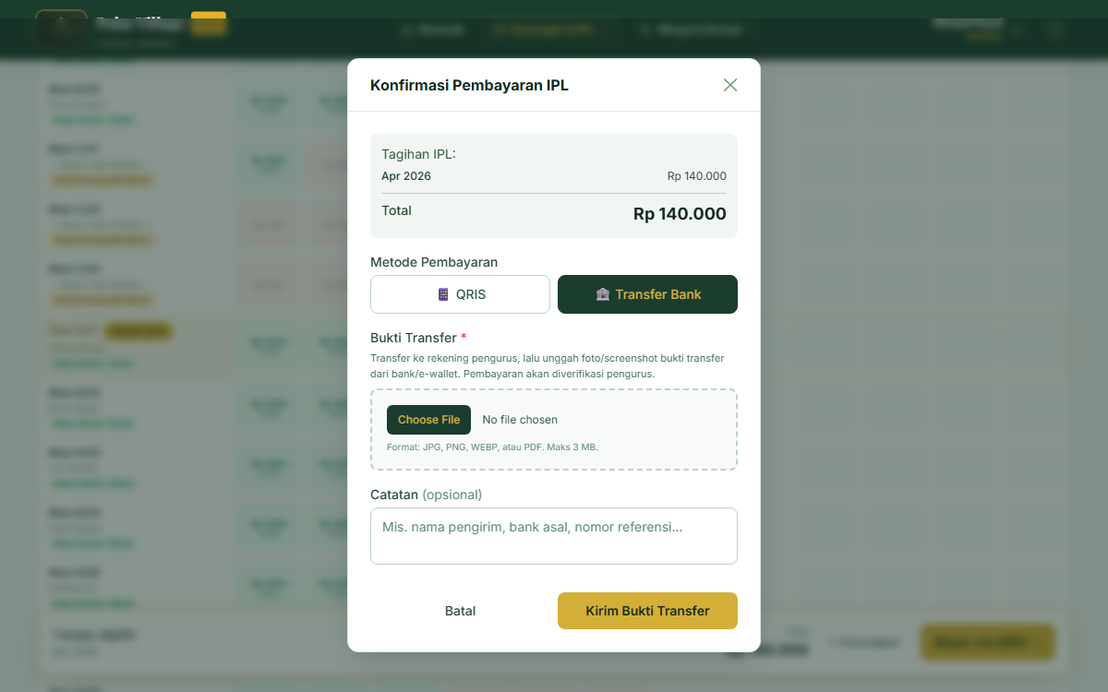

Gambar 5. Form pencatatan pembayaran transfer

